企业新增配送区域信息操作手册
一、系统功能说明：
查询可配送区域，新增配送区域。
注：配送区域只可增加，不可删减。
二、操作说明：
1.在耗材基础库系统中点击菜单【企业信息管理-企业配送区域信息】进入企业配送区域信息页面查看当前所有配送区域，如图（1）所示
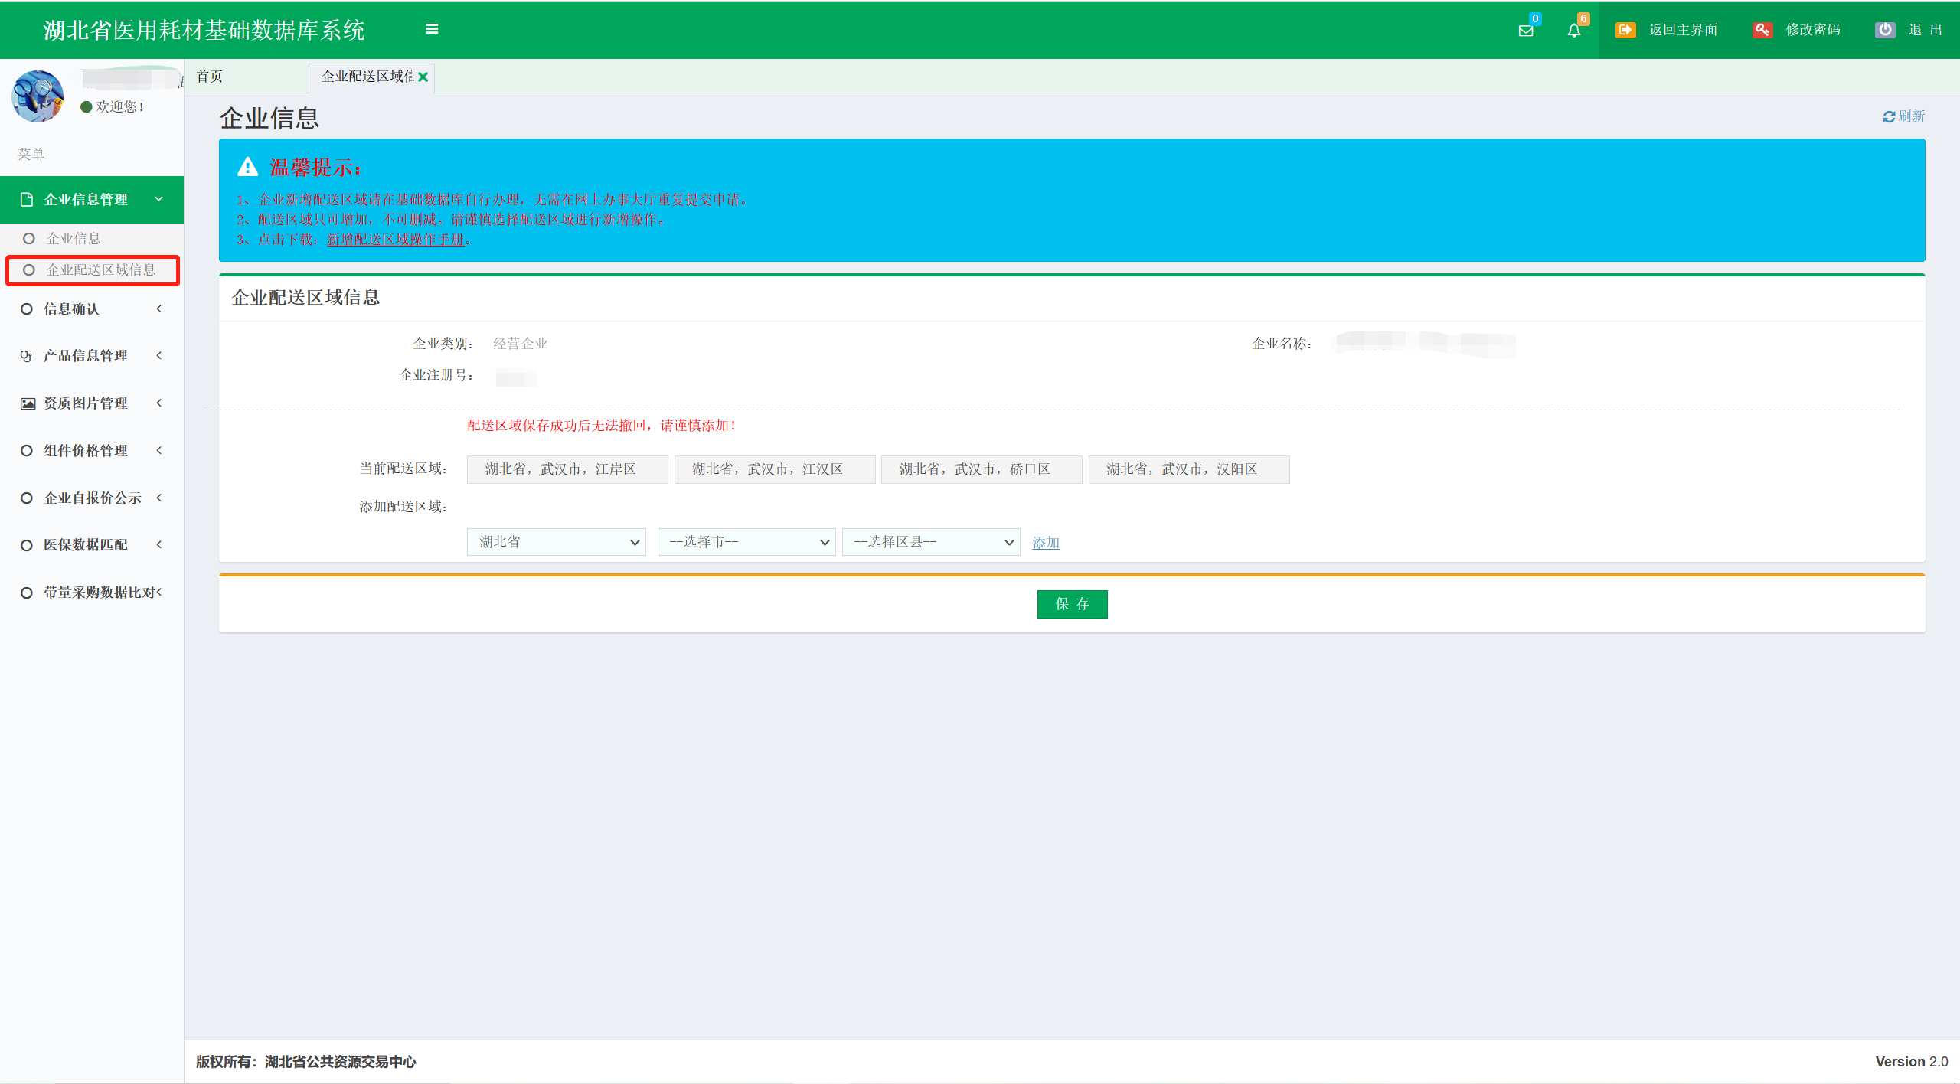
图（1）
2.添加少量地区，如图（2）、图（3）、图（4）所示
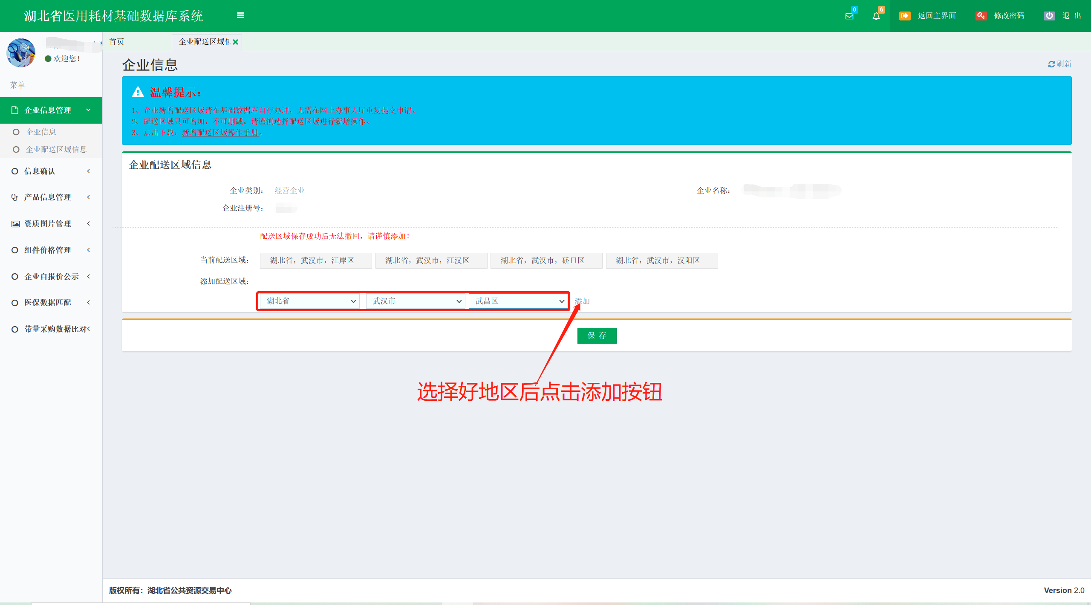
图（2）
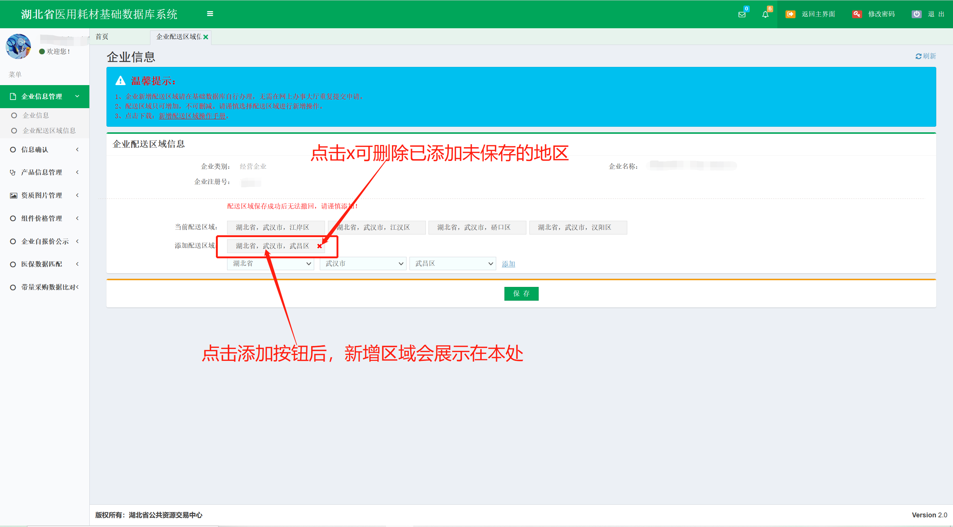
图（3）
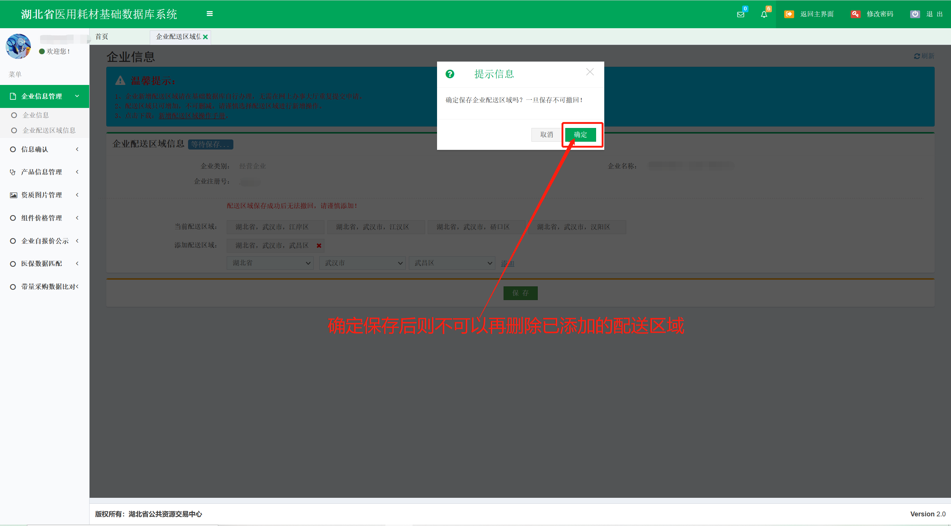
图（4）
注：添加多个地区后，可一并保存。

3.添加某市所有地区，如图（5）、图（6）、图（7）所示
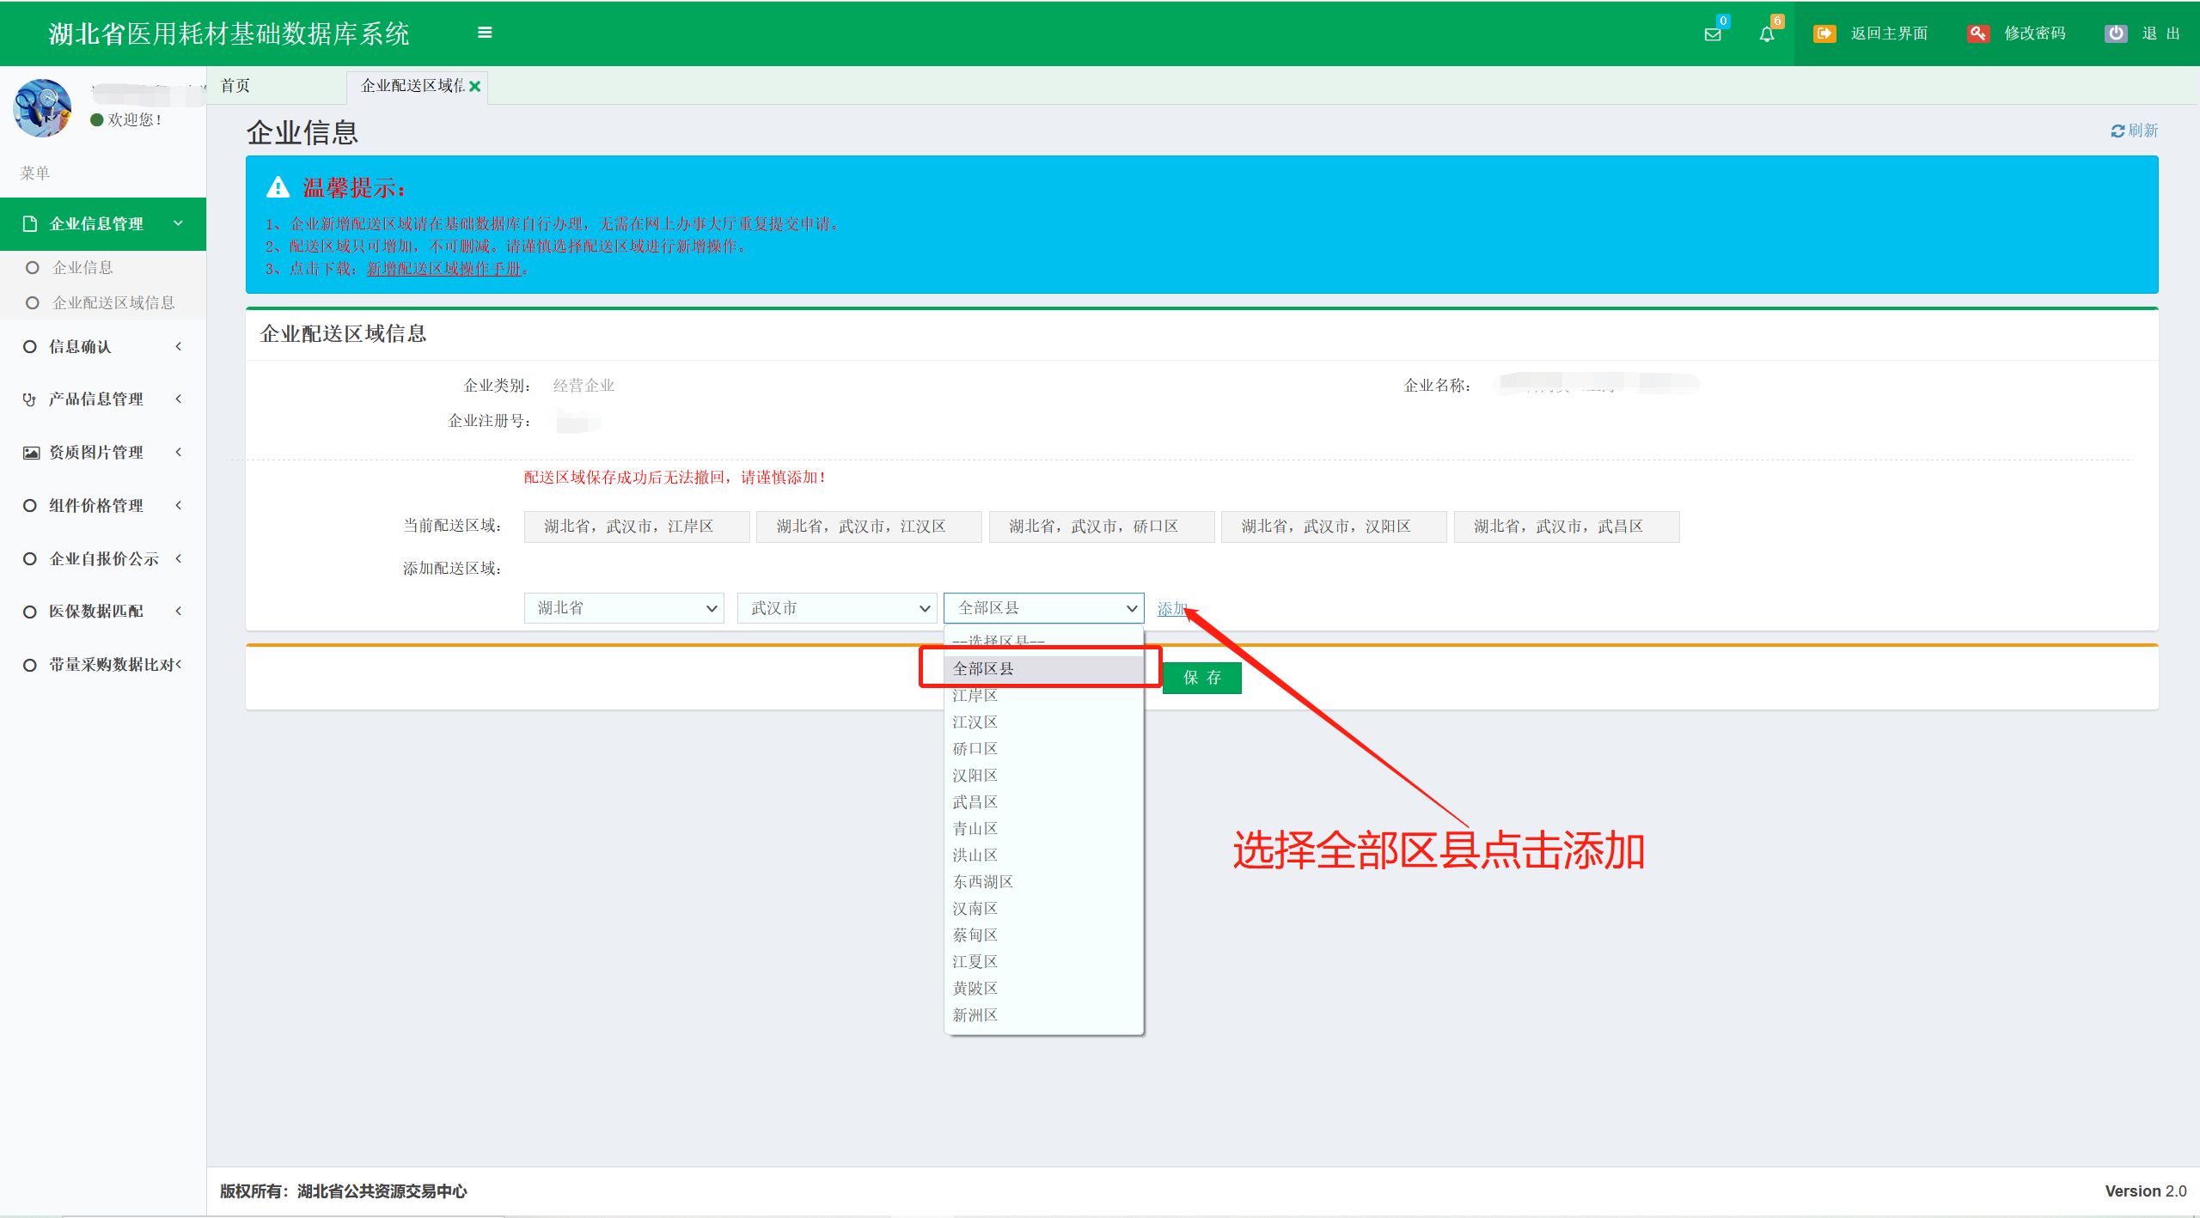
图（5）
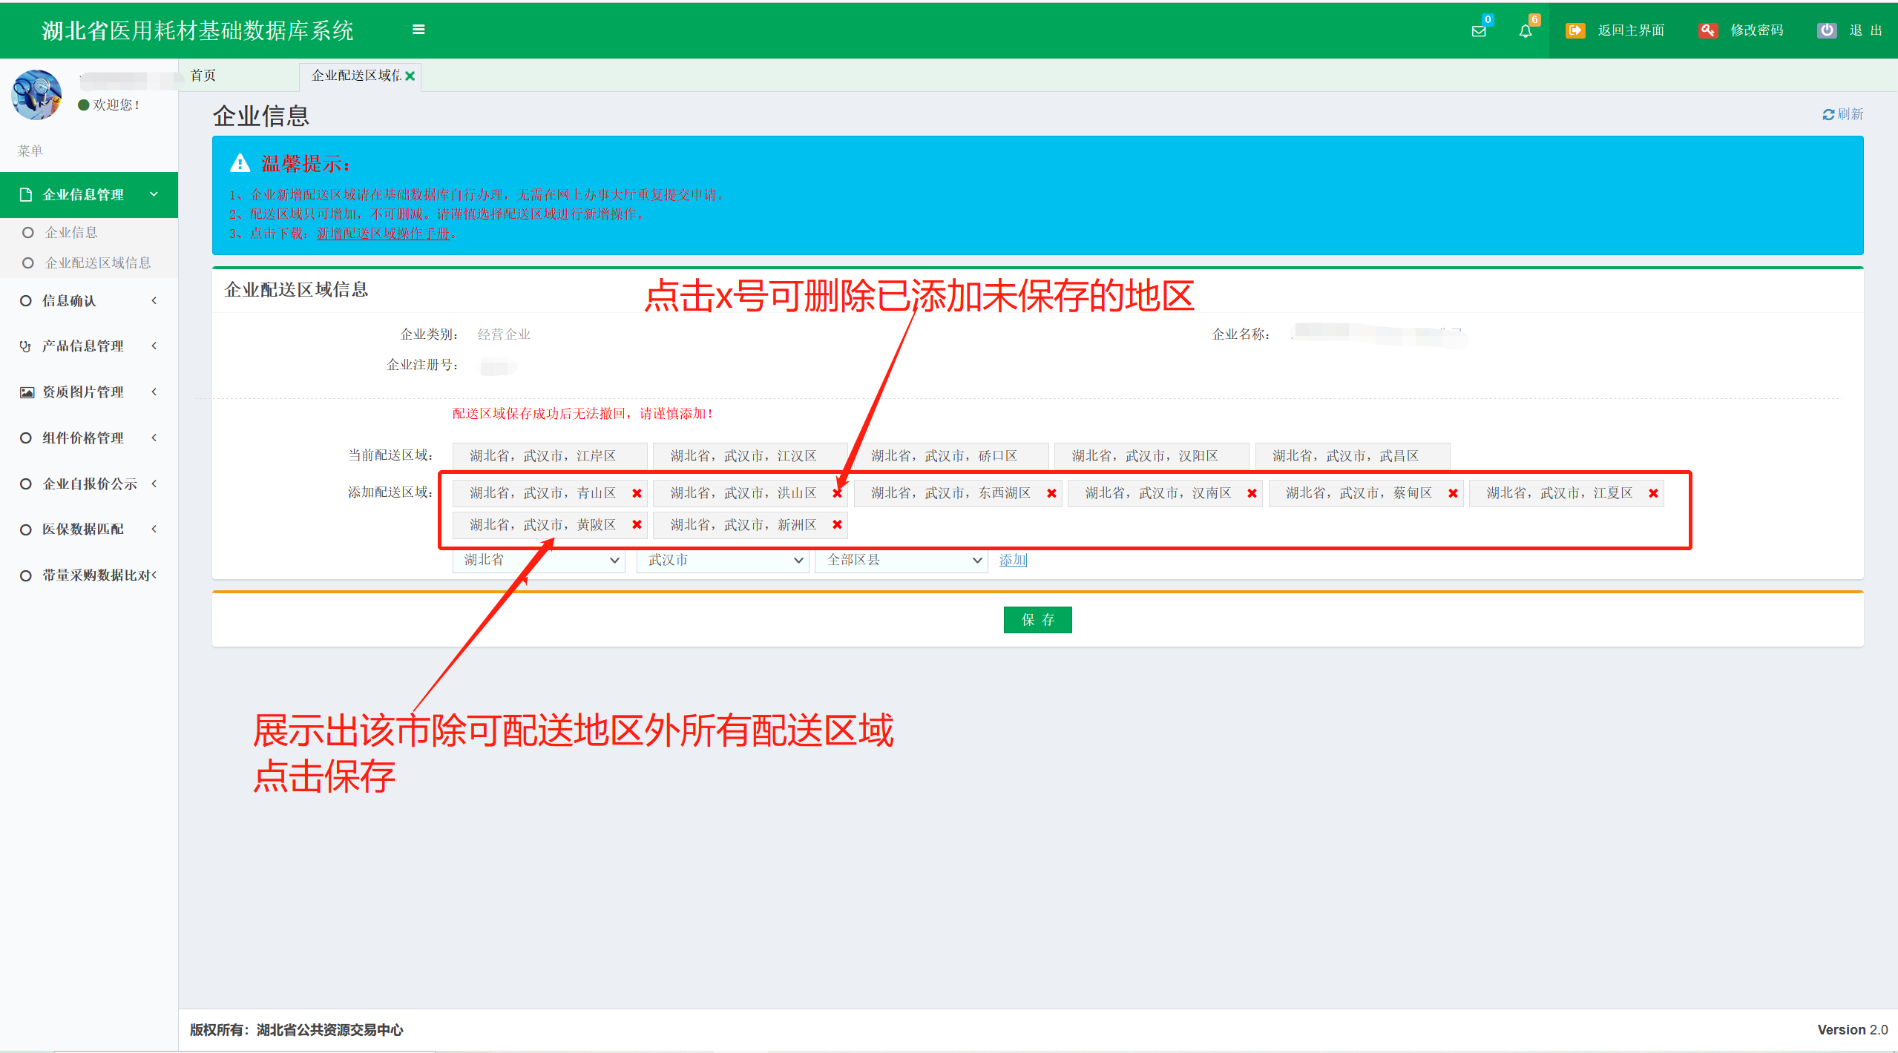
图（6）
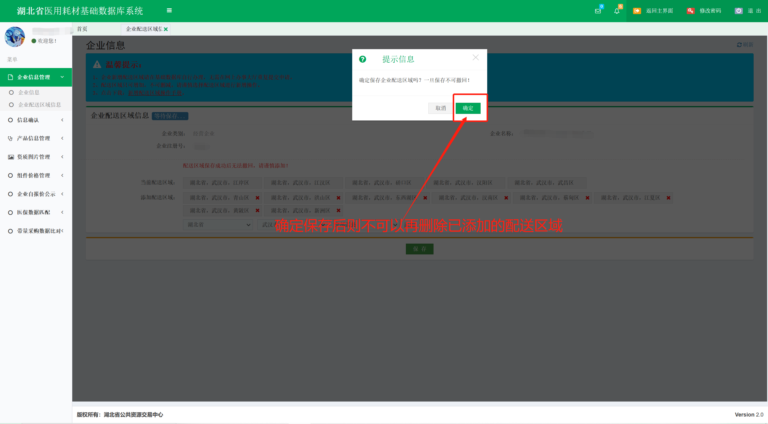
图（7）
注：添加多个市县后，可一并保存。

4.添加全湖北省所有地区，如图（8）、图（9）、图（10）、图（11）所示
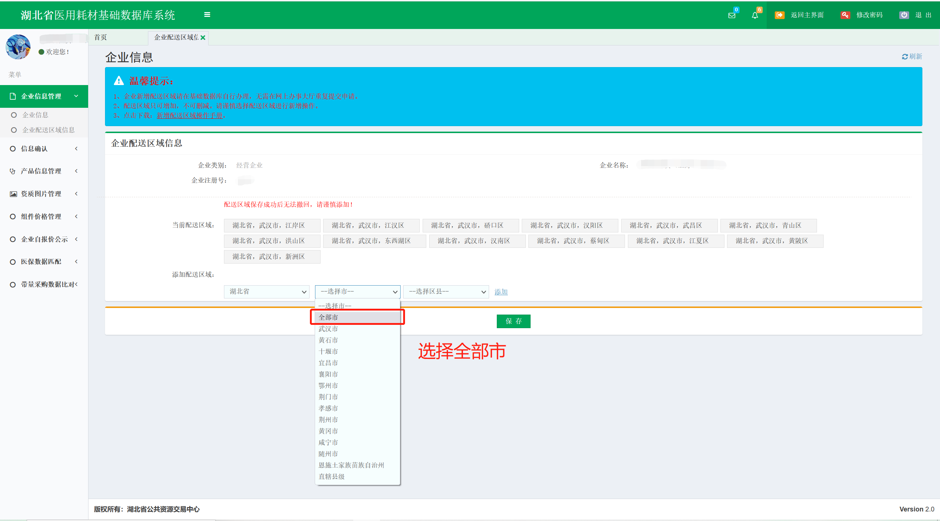
图（8）
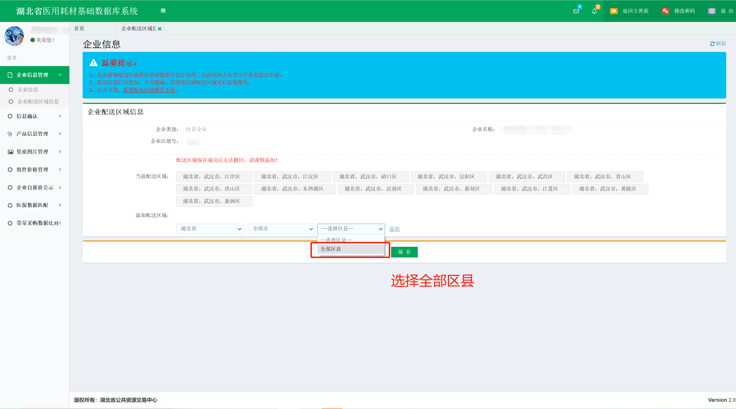
图（9）
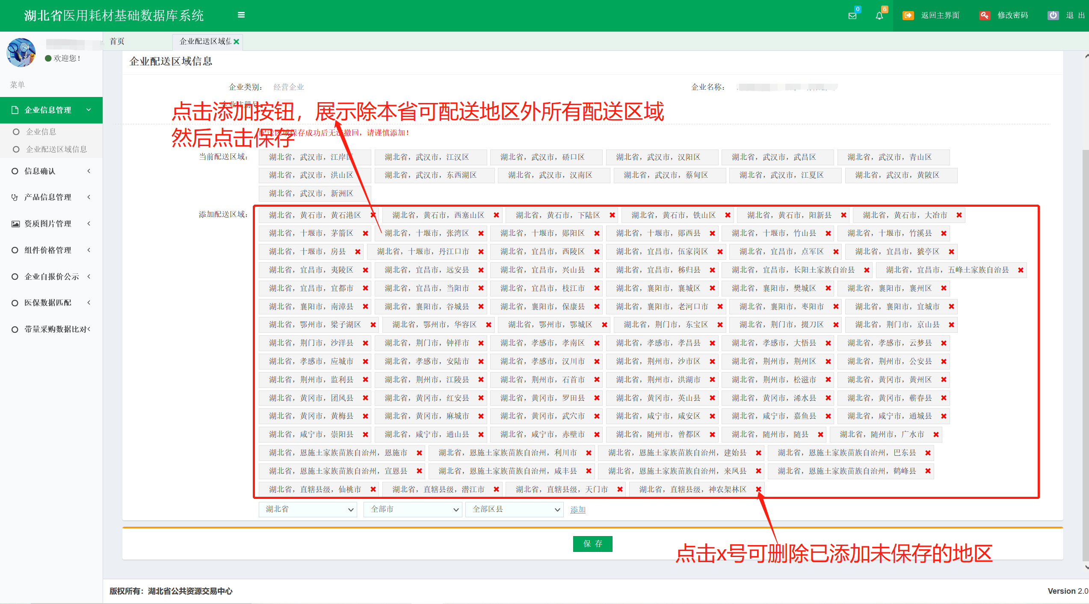
图（10）
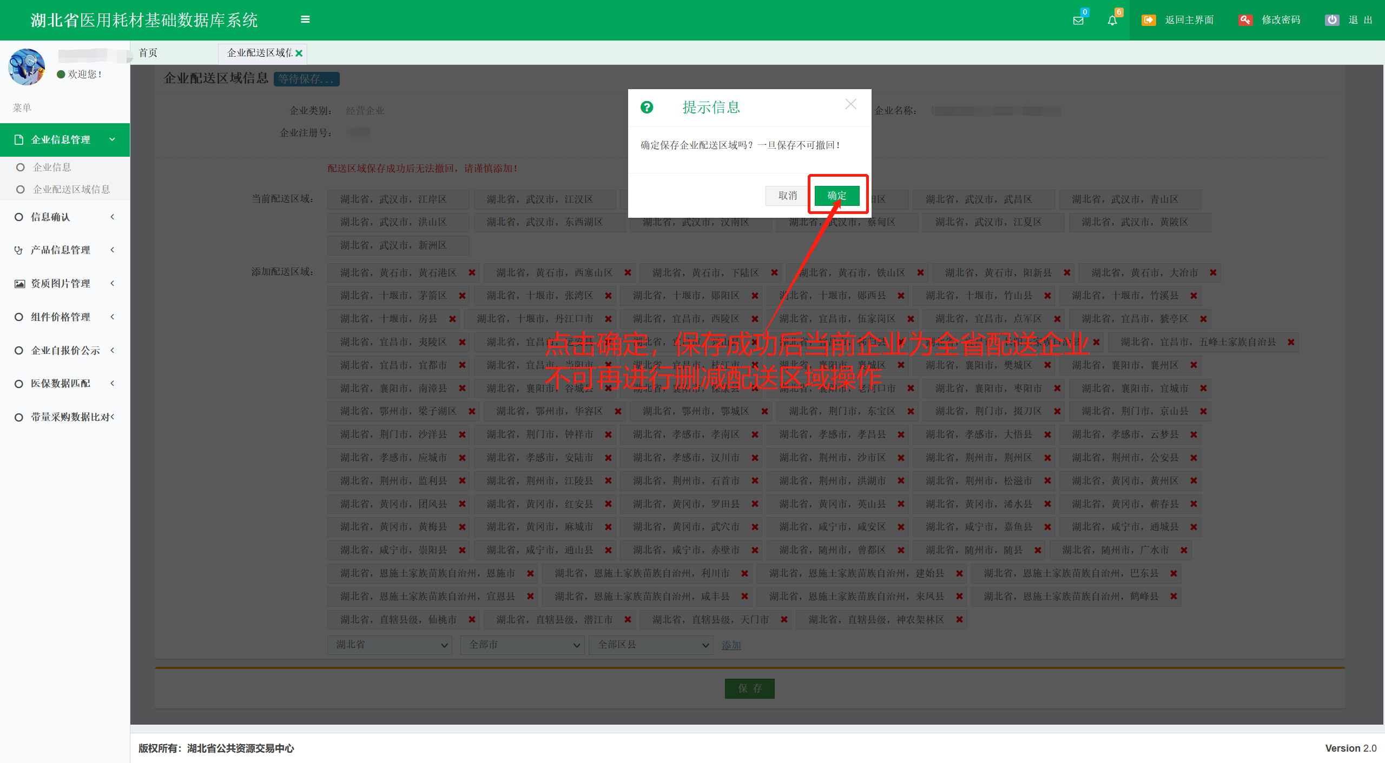
图（11）

注：保存后配送区域不可撤回，请仔细核对后再点击保存按钮。
5.保存后可在当前界面查看已更新的企业当前配送区域。

